# 1+3+1会员体系需求文档

目录

1+3+1会员体系需求文档 1

1. 产品文档综述 2

(1) 产品定位： 2

(2) 产品目标： 2

(3) 原型参考： 2

(4) 名词说明： 2

2. 产品页面/功能结构图 2

3. 业务流程图 3

(1) 解锁V1流程（开通会员V1流程） 3

(2) 解锁V2流程 4

(3) 解锁V3流程 4

(4) 生日礼包领取流程 4

(5) 超级优惠券领取流程 4

(6) 加速福利场专属礼品兑换流程 4

(7) 会员礼包兑换流程 4

(8) 正常商品下单流程 5

(9) 购物车换购/凑单流程 5

4. 用例和权限 5

5. 功能需求 6

(1) 会员中心页 6

① 会员礼包 7

1) 会员礼包兑换弹窗 7

2) 会员礼包已兑换弹窗 8

② 七折优惠----静态页 8

③ 超值优惠券 9

④ 炫彩周末 9

⑤ 加速福利场 10

⑥ 零元到家（忽略，运营补充） 11

⑦ 专属活动 11

⑧ 积分升级----静态页 11

⑨ 专属客服 11

⑩ 优先发货 12

⑪ 生日礼包 12

⑫ 免费退换-----静态页 13

⑬ 【立即开通66元】购买会员 13

1) 完善信息 14

(2) 商品详情页 15

① 【+1凑单】弹窗 16

② 【加入购物车】 17

③ 【立即下单】 18

(3) 购物车 19

① 凑单专区 20

1. **产品文档综述**
   1. 产品定位：
   2. 产品目标：
      1. 筛选出愿意为小程序会员权益（组合购买折扣优惠）付费的用户；
      2. 筛选出小程序愿意长期使用的用户（至少使用心里预期在一年的）；
      3. 利用小程序积分成长体系，为付费用户分层；
      4. ......
   3. 原型参考：
      1. 个人中心：https://modao.cc/app/0358b3e4e24bfd0253123246faaaaac3869c3265
      2. 详情页+购物车：https://modao.cc/app/cK3XNbBNrblp7rloaA1GqJ
   4. 名词说明：

|  |  |
| --- | --- |
| 术语名词 | 说明 |
| V1 | 付费66元开通会员，成为V1 |
| V2 | 成为V1后，完成解锁条件成为V2 |
| V3 | 成为V2后，完成解锁条件成为V3 |
| 会员 | 包扣V1、V2、V3 |
| 组团 | 用户买两件或两件以上（区别于拼团，拼团是正常的团购） |
|  |  |

1. **产品页面/功能结构图**

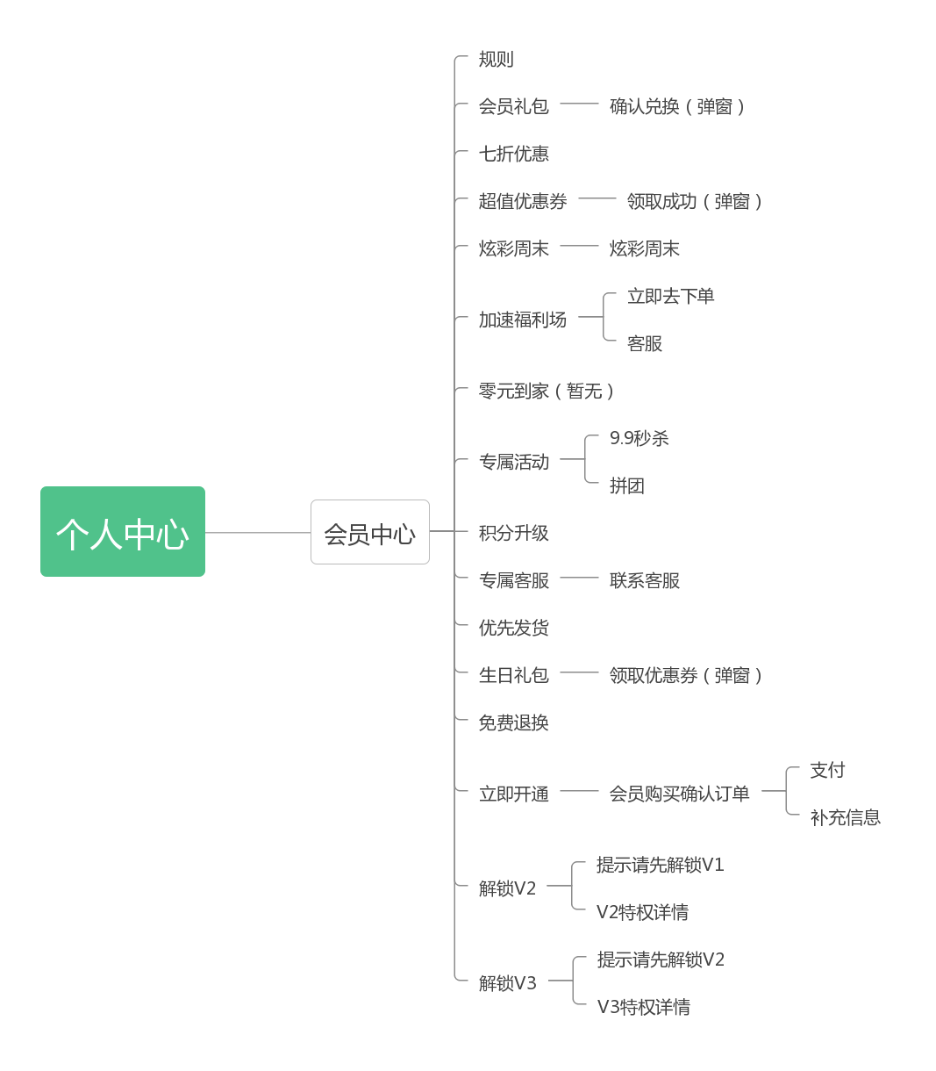

1. **业务流程图**
   1. 解锁V1流程（开通会员V1流程）

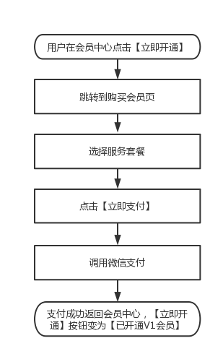

* 1. 解锁V2流程
  2. 解锁V3流程
  3. 生日礼包领取流程
  4. 超级优惠券领取流程
  5. 加速福利场专属礼品兑换流程
  6. 会员礼包兑换流程

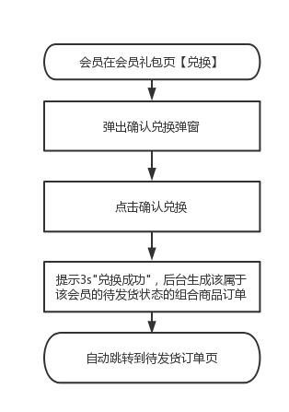

* 1. 正常商品下单流程
  2. 购物车换购/凑单流程

1. **用例和权限**

|  |  |  |
| --- | --- | --- |
| 功能操作 | 数据权限 | 角色 |
| 对普通商品进行购买 | 1. 游客提示授权登录； 2. 普通用户9.5折优惠； 3. V1会员7折优惠； 4. V2会员6.8折优惠； 5. V3会员6.5折优惠 | 游客、普通用户、V1、V2、V3 |
| 购买活动商品（秒杀、拼团） | 1. 游客提示授权登录； 2. 普通用户无权限，进入商品详情点击购买时，提示去开通会员弹窗； 3. 会员拥有购买权限； | 游客、普通用户、会员 |
| 进入会员中心 | 所有角色用户都可以进入查看 | 游客、普通用户、V1、V2、V3 |
| 会员中心规则查看 | 所有角色用户都可以进入查看 | 游客、普通用户、V1、V2、V3 |
| V1会员各个权益的详情页查看 | 所有角色用户都可以进入查看 | 游客、普通用户、V1、V2、V3 |
| V2会员权益的详情页查看 | 1. 游客查看提示登录； 2. V1会员查看提示未达到该等级； 3. V2、V3会员可点击进入查看详情 | 游客、普通用户、V1、V2、V3 |
| V3会员权益的详情页查看 | 1. 游客查看提示登录； 2. V1、V2会员查看提示未达到该等级； 3. V3会员可点击进入查看详情 | 游客、普通用户、V1、V2、V3 |
| 进入购买会员页 | 所有角色用户都可以进入查看 | 游客、普通用户、V1、V2、V3 |
| 支付购买会员 | 1. 游客提示授权登录； 2. 普通用户进入调用的微信支付页面； 3. V1、V2、V3【立即支付】按钮变为【已支付】出于禁用状态 | 游客、普通用户、V1、V2、V3 |
| 会员礼包兑换 | 1. 游客提示授权登录； 2. 普通用户提示请先解锁V1会员； 3. V1、V2、V3可进行兑换 | 游客、普通用户、V1、V2、V3 |
| 超值优惠券领取 | 1. 游客提示授权登录； 2. 普通用户提示请先解锁V1会员； 3. V1、V2、V3可进行领取 |  |
| 加入福利场客服功能 | 1. 游客、普通用户提示该客服为专属客服请先解锁V1会员； 2. V1、V2、V3点击弹出客服兑换窗口 |  |
| 专属活动/9.9秒杀和拼团 | 1. 游客、普通用户提示该活动为会员专属活动请先解锁V1会员； 2. V1、V2、V3可点击进入详情页 |  |
| 专属客服 | 1. 游客、普通用户提示该客服为专属客服请先解锁V1会员； 2. V1、V2、V3点击弹出客服窗口 |  |
| 生日礼包兑换 | 1. 游客、普通用户提示该活动为会员专属活动请先解锁V1会员； 2. V1、V2、V3在会员购买过程中已填写补充信息时，生日日期显示在输入框，并且输入框不可编辑。生日当日可点击优惠券【领取】按钮，非生日当日优惠券【领取】按钮为【待发放】处于禁用状态； 3. V1、V2、V3在会员购买过程中跳过填写补充信息时，生日日期可编辑填写一次，填写完成后，生日当日可点击优惠券【领取】按钮，未填写时【领取】按钮处于禁用状态 |  |

1. **功能需求**
   1. 会员中心页

|  |  |  |
| --- | --- | --- |
| 用户场景 | 用户查看了解小程序会员、购买会员 | |
| 功能需求描述 | 类似于各大平台性商城（淘宝、京东、拼多多）会员功能 | |
| 优先级 | 1 | |
| 输入/前置条件 | 点击会员中心入口（入口包括：个人中心VIP卡模块、首页配置的宣传banner、首页配置的icon、普通用户无权限购买的秒杀/拼团商品） | |
| 需求描述 |  | 1. 点击规则到会员规则介绍页（会员规则待运营补充）； 2. 会员权益项可在后台进行开启/关闭，开启可配置入口图标和入口标签文字，关闭后该入口在前端不显示； 3. 右上角“开通享12大特权”文字中的数量12 根据权益项数量关联； 4. 会员立即开通的金额可在后台进行配置实际支付金额和原价； 5. 【立即开通】按钮文案普通用户显示“立即开通**元,原价**元”，会员用户显示“会员立即续费专享价**元”； 6. V2、V3解锁的积分达成条件可在后台进行配置； 7. V2、V3解锁后，【未解锁】按钮显示为【已解锁】，会员购买商品按V2、V3折扣额度计算； 8. 会员达成V2或V3解锁时，用户登录小程序弹窗【恭喜用户达成V2或V3成就】 |
| 输出/后置条件 | 进入每一权益项的详情页、进入购买会员页 | |
| 原型/流程图 |  | |
| 补充说明 |  | |

* + 1. 会员礼包

|  |  |  |
| --- | --- | --- |
| 用户场景 | 1. 会员兑换会员礼包 2. 普通用户查看会员礼包详情 | |
| 功能需求描述 | 会员免费领取商品组合 | |
| 优先级 | 1 | |
| 输入/前置条件 | 在会员中心页点击会员礼包，进入会员礼包页 | |
| 需求描述 | 1651106916(1) | 1. banner图可在后台进行编辑替换； 2. 每个兑换商品组合可在后台进行新增、删除、上架/下架和编辑，新增编辑内容包括选择商品及配置数量、组合标题、组合商品原价、发放总件数、已兑换的虚拟数量（修改：组合商品在新增商品中创建）； 3. 开通会员后有【兑换】权限，普通用户点击提示“请先解锁V1会员”； 4. 会员点击【兑换】弹出确认兑换弹窗； 5. 兑换结束后的商品组合的【兑换】按钮变为【已兑换】，其他商品组合按钮变为禁用状态； 6. 会员在开通后一个自然年内只能选择一个商品组合礼包兑换一次； 7. 当商品组合剩余兑换件数为0时，【兑换】按钮变为【补货中】并出于禁用状态，用户点击时提示“库存不足，补货中”； |
| 输出/后置条件 | 会员礼包兑换弹窗 | |
| 原型/流程图 | 见该文档3.（7） | |
| 补充说明 |  | |

* + - 1. 会员礼包兑换弹窗

|  |  |  |
| --- | --- | --- |
| 用户场景 | 会员兑换会员礼包 | |
| 功能需求描述 | 会员免费领取商品组合 | |
| 优先级 | 1 | |
| 输入/前置条件 | 会员礼包页点击【兑换】按钮 | |
| 需求描述 |  | 1. 会员点击【确认兑换】弹窗内容变为提示文字“兑换成功”，然后自动跳转到待发货的订单列表中，该订单显示在待发货的订单列表中（显示组合包图片+商品标题）； 2. 当会员再次进入该会员礼包兑换弹窗时，【确认兑换】按钮变为【查看已兑换订单】； |
| 输出/后置条件 | 可进行确认兑换操作或查看已兑换订单 | |
| 原型/流程图 | 见该文档3.（7） | |
| 补充说明 |  | |

* + - 1. 会员礼包已兑换弹窗

|  |  |  |
| --- | --- | --- |
| 用户场景 | 会员礼包已兑后，查看兑换订单 | |
| 功能需求描述 | 点击【查看已兑换订单】跳转到订单页 | |
| 优先级 | 1 | |
| 输入/前置条件 | 会员已选择并兑换了商品 | |
| 需求描述 |  | 1.点击【查看已兑换订单】跳转到该订单状态所在的订单列表中； |
| 输出/后置条件 | 跳转到订单页 | |
| 原型/流程图 | 见该文档3.（7） | |
| 补充说明 |  | |

* + 1. 七折优惠----静态页
    2. 超值优惠券

|  |  |  |
| --- | --- | --- |
| 用户场景 | 1. 会员领取超值优惠券； 2. 普通用户查看开通会员后可领取哪些优惠券 | |
| 功能需求描述 | 领取优惠券到优惠券中心 | |
| 优先级 | 1 | |
| 输入/前置条件 | 在会员中心页点击超值优惠券，进入超值优惠券页面 | |
| 需求描述 |  | 1. banner图可在后台进行编辑替换； 2. 每个张超值优惠券可在后台进行新增、删除、编辑，新增编辑在系统后台【优惠券中心】【优惠券管理】中进行操作（后台系统已经完成该需求）； 3. 系统后台【优惠券中心】菜单中新增子模块【超值优惠券】菜单，在该菜单中配置添加已创建的优惠券，配置项包括选择优惠券（参考新人优惠券）； 4. 超值优惠券到期时间为当前所在月份的最后一天； 5. 仅剩天数计算规则：仅剩天数=月底日期-当天日期； 6. 开通会员后有【立即领取】权限，普通用户点击提示“请先解锁V1会员”； 7. 会员点击【立即领取】，3s弹窗提示领取成功，【立即领取】按钮变为【去使用】（【去使用】按钮功能同优惠券中心的优惠券），该优惠券同步显示在优惠券中心可使用列表； 8. 每月1号刷新超值优惠券列表，列表所有优惠券都可重新领取； 9. 会员点击【立即领取】，后台优惠券数量为0时，提示会员“优惠券已发光了，联系客服添加库存”； 10. 点击【我的优惠券】跳转到优惠券中心待使用列表； |
| 输出/后置条件 |  | |
| 原型/流程图 |  | |
| 补充说明 |  | |

* + 1. 炫彩周末

|  |  |  |
| --- | --- | --- |
| 用户场景 | 1. 会员参与炫彩周末活动； 2. 用户查看炫彩周末活动 | |
| 功能需求描述 | 点击跳转到炫彩周末活动页 | |
| 优先级 | 2 | |
| 输入/前置条件 | 在会员中心页点击炫彩周末，进入炫彩周末介绍页面 | |
| 需求描述 |  | 1.点击炫彩周末入口，跳转到炫彩周末活动页面； |
| 输出/后置条件 | 去往炫彩周末活动页面 | |
| 原型/流程图 |  | |
| 补充说明 |  | |

* + 1. 加速福利场

|  |  |  |
| --- | --- | --- |
| 用户场景 | 1. 会员领取加速福利场福利； 2. 用户查看加速福利场活动 | |
| 功能需求描述 | 会员在已完成活动进度时，通过联系客服兑换福利 | |
| 优先级 | 2 | |
| 输入/前置条件 | 在会员中心页点击加速福利场，进入加速福利场 | |
| 需求描述 |  | 1. 加速福利场说明：用户完成指定下单数，可兑换礼品； 2. 后台可以设定每月下单次数； 3. 进度条按后台设置的每月下单次数将100%平均分配，会员下一单进度条增长相应百分比（百分比保留小数点后两位），直至100%； 4. 进度条下方文案“再下N单，即可联系客服领取专属礼品”，进度条未满100%时，N等于还需要满足完成进度的单数；进度条100%时，文案为“恭喜您已完成当月下单数，请联系客服兑换礼品”； 5. 普通用户点击【立即去下单】提示“请先解锁V1会员”； 6. 当进度条100%时，会员点击【立即去下单】跳转到商城首页；当进度条未到100%时，会员点击【立即去下单】弹窗提示“恭喜您已完成当月下单数，请联系客服兑换礼品【联系客服】（点击【联系客服】按钮，跳转到联系客服对话框）”； 7. 右下角【客服】按钮，普通用户点击提示“该客服为会员专属客服，请先解锁V1会员” 8. 当进度条100%时，会员点击【客服】跳转到联系客服对话框；未满100%时，提示用户“还差N单即可联系客服领取礼品【去下单】（点击【去下单】按钮，跳转到商城首页）” |
| 输出/后置条件 | 去往首页下单、联系客服 | |
| 原型/流程图 |  | |
| 补充说明 |  | |

* + 1. 零元到家（忽略，运营补充）
    2. 专属活动

|  |  |  |
| --- | --- | --- |
| 用户场景 | 1. 会员参与拼团活动、秒杀活动； 2. 普通用户查看专属活动内容 | |
| 功能需求描述 | 点击跳转到炫彩周末活动页 | |
| 优先级 | 1 | |
| 输入/前置条件 | 在会员中心页点击专属活动，进入专属活动页面 | |
| 需求描述 |  | 1. 点击秒杀入口，跳转到秒杀页面； 2. 点击拼团入口，跳转到拼团页面 |
| 输出/后置条件 | 去拼团、去秒杀 | |
| 原型/流程图 |  | |
| 补充说明 |  | |

* + 1. 积分升级----静态页
    2. 专属客服

|  |  |  |
| --- | --- | --- |
| 用户场景 | 会员联系专属客服 | |
| 功能需求描述 | 联系客服 | |
| 优先级 | 2 | |
| 输入/前置条件 | 在会员中心页点击专属客服，进入专属客服页面 | |
| 需求描述 |  | 1.会员点击【联系客服】，跳转到客服对话框，非会员点击提示“该客服为会员专属客服，请先解锁V1会员” |
| 输出/后置条件 | 联系客服 | |
| 原型/流程图 |  | |
| 补充说明 |  | |

* + 1. 优先发货

|  |  |  |
| --- | --- | --- |
| 用户场景 | 会员催发货 | |
| 功能需求描述 | 催发货 | |
| 优先级 | 2 | |
| 输入/前置条件 | 在会员中心页点击专属客服，进入专属客服页面 | |
| 需求描述 | 1651715733 | 1.会员点击【催促发货】，弹窗提示“已收到加急发货提醒，请耐心等待”，非会员点击提示“该服务为会员专属，请先解锁V1会员” |
| 输出/后置条件 | 弹窗提示 | |
| 原型/流程图 |  | |
| 补充说明 |  | |

* + 1. 生日礼包

|  |  |  |
| --- | --- | --- |
| 用户场景 | 会员领取生日礼包 | |
| 功能需求描述 | 生日当天会员领取平台自动发放的优惠券 | |
| 优先级 | 2 | |
| 输入/前置条件 | 在会员中心页点击生日礼包，进入生日礼包页面 | |
| 需求描述 |  | 1. 该页面按钮普通用户点击提示“该福利为会员专属，请先解锁V1会员”； 2. 会员可在输入框选择生日日期； 3. 生日已经选择后或在购买会员过程中完善信息（完善信息需求见该文档5.1.13.1）中填写后，提交按钮禁用状态，不可修改； 4. 系统后台【优惠券中心】菜单中新增子模块【生日优惠券】菜单，在该菜单中配置添加已创建的优惠券做为给会员发放的生日优惠券； 5. 会员在生日当日，优惠券按钮变为【领取】，点击【领取】领取优惠券（有效期为三天），3s提示“恭喜您成功领取生日福利券”；领取后按钮变为【已领取】处于禁用状态；领取前按钮为【待发放】处于禁用状态； |
| 输出/后置条件 | 优惠券领取成功 | |
| 原型/流程图 |  | |
| 补充说明 |  | |

* + 1. 免费退换-----静态页
    2. 【立即开通66元】购买会员

|  |  |  |
| --- | --- | --- |
| 用户场景 | 用户购买会员 | |
| 功能需求描述 | 购买会员 | |
| 优先级 | 1 | |
| 输入/前置条件 | 在会员中心页点击【立即开通**元，原价**元】或【会员立即续费专享价**元】，进入购买会员页面 | |
| 需求描述 |  | 1. 用户名显示微信授权登录名，若用户购买会员完善信息，显示用户真实姓名； 2. 会员标签显示会员对应的等级，非会员显示“普通用户”标签； 3. 会员有效期为支付当日加购买套餐的年数，会员续费时新增相应的年数； 4. 累计已省金额数计算规则为所有购买过的商品原价折扣减掉的金额总和； 5. 折扣套餐两年的价格根据后台配置的一年价格乘以2（删除）； |
| 输出/后置条件 | 完善会员信息、支付 | |
| 原型/流程图 |  | |
| 补充说明 |  | |

* + - 1. 完善信息

|  |  |  |
| --- | --- | --- |
| 用户场景 | 用户购买会员过程中完善会员信息 | |
| 功能需求描述 | 完善信息 | |
| 优先级 | 2 | |
| 输入/前置条件 | 在购买会员页点击【立即支付】 | |
| 需求描述 |  | 1. 点击【跳过】直接进入调用微信支付环节； 2. 点击【下一步】验证姓名、生日不为空； 3. 完善信息点击【下一步】进入调用微信支付环节； |
| 输出/后置条件 | 调用微信支付 | |
| 原型/流程图 |  | |
| 补充说明 |  | |

* 1. 商品详情页

|  |  |  |
| --- | --- | --- |
| 用户场景 | 用户购买商品 | |
| 功能需求描述 | 普通用户、V1、V2、V3下单不同折扣额度 | |
| 优先级 | 1（最先完成） | |
| 输入/前置条件 | 用户在商品列表点击某个商品进入到商品详情页 | |
| 需求描述 |  | 1. 普通用户商品详情页轮播图下方依次显示95折价格+“V1会员优惠价**元”+划线价+开通会员入口跳转到会员中心页； 2. 普通用户显示“V1会员优惠价**元”标签，点击该标签跳转到会员中心页； 3. V1会员依次显示7折价格； 4. V2会员依次显示6.8折价格； 5. V3会员依次显示6.5折价格； 6. 最佳凑单组合模块可进行【上一组】和【下一组】切换； 7. 在后台【新增商品】中商品形式新增【凑单商品】，凑单商品只显示在商品详情页凑单模块或购物车凑单专区中，商城正常商品列表不显示凑单商品； 8. 凑单商品在后台进行配置，在后台会员体系/用户等级体系模块下新增凑单商品模块（配置凑单商品，参考配置权益商品）； |
| 输出/后置条件 | 凑单、加入购物车、立即下单 | |
| 原型/流程图 |  | |
| 补充说明 |  | |

* + 1. 【+1凑单】弹窗

|  |  |  |
| --- | --- | --- |
| 用户场景 | 用户购买凑单商品 | |
| 功能需求描述 | 选择凑单商品规格 | |
| 优先级 | 1 | |
| 输入/前置条件 | 用户在商品详情页点击【+1凑单】 | |
| 需求描述 |  | 1. 凑单商品不进行会员折扣计算； |
| 输出/后置条件 |  | |
| 原型/流程图 |  | |
| 补充说明 |  | |

* + 1. 【加入购物车】

|  |  |  |
| --- | --- | --- |
| 用户场景 | 用户购买凑单商品 | |
| 功能需求描述 | 选择凑单商品规格 | |
| 优先级 | 1 | |
| 输入/前置条件 | 用户在商品详情页点击【加入购物车】 | |
| 需求描述 |  | 1. 点击【加入购物车】3S弹窗提示“商品已经成功添加购物车”； |
| 输出/后置条件 |  | |
| 原型/流程图 |  | |
| 补充说明 |  | |

* + 1. 【立即下单】

|  |  |  |
| --- | --- | --- |
| 用户场景 | 用户下单 | |
| 功能需求描述 |  | |
| 优先级 | 1 | |
| 输入/前置条件 | 用户在商品详情页点击【加入购物车】 | |
| 需求描述 |  | 1.点击【确认】跳转到确认订单页； |
| 输出/后置条件 |  | |
| 原型/流程图 |  | |
| 补充说明 |  | |

* 1. 购物车

|  |  |  |
| --- | --- | --- |
| 用户场景 | 用户查看购物车、用户结算购物车 | |
| 功能需求描述 |  | |
| 优先级 | 1 | |
| 输入/前置条件 | 用户进入购物车 | |
| 需求描述 |  | 1. 购物待支付金额不满足39元包邮金额时，该页面下方显示凑单免运费提示；满足39元包邮金额时，不显示该提示； 2. 点击【去凑单】跳转到凑单专区页面； |
| 输出/后置条件 | 凑单、结算 | |
| 原型/流程图 |  | |
| 补充说明 |  | |

* + 1. 凑单专区

|  |  |  |
| --- | --- | --- |
| 用户场景 | 用户结算前，凑单免运费 | |
| 功能需求描述 | 选择凑单商品 | |
| 优先级 | 1 | |
| 输入/前置条件 | 用户在购物车点击【去凑单】 | |
| 需求描述 |  | 1. 列表加载所有凑单商品； 2. 【综合推荐】点击下拉菜单有三个选项【综合推荐】【价格从低到高】【价格从高到低】，进入该页面默认选择【综合排序】，综合排序规则凑单商品随机排序； 3. 【60元-80元】下拉四个选项【20元以下】【20元-60元】【60元-80元】【80元以上】，用户可对不同价格区间进行筛选商品； |
| 输出/后置条件 | 返回购物车 | |
| 原型/流程图 |  | |
| 补充说明 | 1.组合商品显示在【营销活动】新建活动时的显示在商品选择的商品列表中 | |